  Lycée Joliot-Curie  Rennes | FICHE DE COURS    Approfondissements  Filtres | SIN  CA-4
Filtres passe-bas

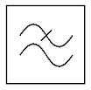
Filtre passe bas
Le symbole d’un filtre passe bas :
Objectif : le but du filtre passe-bas est de couper les fréquences hautes.
L’étude des filtres passe-bas s’étudie avec des tensions alternatives sinusoïdales.

Voici la courbe de réponse simplifiée d’un filtre passe-bas :
ω0
ω
0
G0
G
Pente 20dB/décade
Ou 6 db/octave
Le comportement d'un filtre du premier ordre. " Passe bas " :
les pulsations inférieures à ω0 sont transmises avec un gain G0, alors que les pulsations supérieures sont affaiblies.
L’échelle en pulsation ω est logarithmique et le gain est en dB,
Gainlog est le logarithme décimal.
Une octave correspond à doubler la pulsation et une décade correspond à multiplier par 10 la pulsation.

Pulsation et fréquence de coupure.
En régime sinusoïdale, la pulsation est reliée à la fréquence avec la formule

Cas particulier
R
C
VE
VS
Pour le schéma de base,circuit RC passe bas : pulsation de coupure
soit une fréquence de coupure ; Amplification
Le gain pour ω=0 vaut G= 0 dB, et sinon
Pour information gain en décibels :
R
C
VE
VS

Exemple, pratique
R = 4,7kΩ, C = 33 nF

Remplir le tableau ci -dessous
F | 10,26 Hz (f₀/100) | 102,6 Hz (f₀/10) | 513Hz(f₀/2) | 1026 Hz(f₀) | 2052Hz(2xf₀) | 10260Hz(10 x f₀) | 102600Hz(10 x f₀)
ω
V_{S}/V_{E}
G

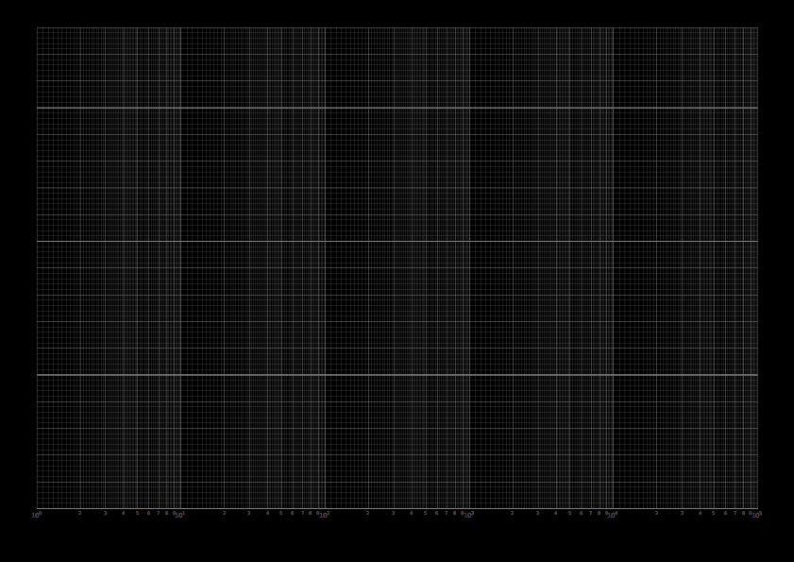

0 dB

-20 dB

-40 dB

Hz

Dessiner la courbe simplifiée puis la courbe réelle à partir des valeurs du tableau précédent, on prendra f₀ =1000 Hz pour simplifier.

